Beste Stichting Pallieter,

Op dinsdag 6, donderdag 8 en vrijdag 9 maart zijn wij, dankzij uw financiële ondersteuning, ‘In Vliegende Vaart’ door Diergaarde Blijdorp geweest.

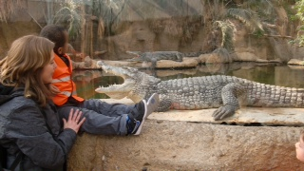

Voor onze kinderen was het al een feest om met een ‘grote’ bus op schoolreis te gaan. Onze educatieve les in Blijdorp genaamd ‘In Vliegende Vaart’ en een goede wandeling brachten ons langs alle dieren. Elk kind heeft zo z’n eigen favoriete dier, dus om aan alle eisen van de kinderen te voldoen moesten we langs aardig wat dieren.

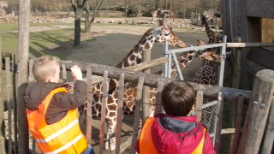

Alle kinderen hebben genoten van hun schoolreisje en moe, maar voldaan zijn wij allen weer veilig teruggekeerd!

Om met de woorden van één van onze leerlingen te spreken: “Het was echt gaaf hè juf?!?!”

Namens alle kinderen en medewerkers van Stek/ De Piloot, willen wij u hartelijk bedanken voor het sponsoren van ons schoolreisje naar Blijdorp!

PS: Als dank hebben wij nog een tekencollage toegevoegd namens onze kinderen.

